МИНИСТЕРСТВО НА ОБРАЗОВАНИЕТО И НАУКАТА
КОМИСИЯ ЗА ПРОВЕЖДАНЕ НА ОЛИМПИАДАТА ПО АСТРОНОМИЯ
ХXI НАЦИОНАЛНА ОЛИМПИАДА ПО АСТРОНОМИЯ

http://astro-olymp.org

ІV кръг, 15 юли 2018 г., х. Бузлуджа, практически тур

Старша възраст

Задача 1. Радиолокация на Меркурий.
Първото сравнително точно определяне на периода на околоосно въртене на Меркурий е станало едва през 1965 г. с помощта на радиотелескопа в Аресибо. Тук ще разгледаме метода, по който периодът е получен. Към Меркурий се насочва сноп радиовълни с честота . Радиовълните се отразяват от Меркурий обратно към Земята, но тъй като планетата не е точков обект, отделните радиовълни пристигат обратно по различно време. Ще означим с момента, в който на Земята се засичат първите отразени от Меркурий радиовълни. Даден е спектърът на отразения сноп за различни , като по абсцисата е нанесено изменението на честотата относно . Получете усреднена стойност за периода на околоосно въртене на Меркурий. При каква взаимна конфигурация на Меркурий и Земята са получени спектрите?
Упътване: При някои отношението сигнал към шум (Signal-to-noise ratio) е малко. Правете измерванията по спектрите особено внимателно! Наклона на оста на Меркурий относно еклиптиката приемете за нула. Спектрите са коригирани за околоосно въртене на Земята.

Задача 2. Нови хоризонти.
На 14 юли 2015 г. космическият апарат New Horizons прелетя само на около 10000 километра от планетата-джудже Плутон. Но месеци преди това апаратът направи няколко поредици от снимки на Плутон и неговия най-голям спътник Харон. На страници 5 и 6 са представени 9 изображения на системата Плутон-Харон, направени с уреда MVIC на борда на апарата. На всяко изображение с кръстче е отбелязан центърът на масите на системата, а също са надписани моментът на получаване на изображението в универсално време (UT) и моментното разстояние до Плутон. Всички изображения са с еднакъв мащаб (mm/px) освен последното, което е увеличено точно два пъти. Ефективното фокусно разстояние на оптичната система на MVIC е 658 мм, а размерът на пиксела на CCD матрицата е 13 микрона.
А) Постройте с възможно най-голяма точност относителната орбита на Харон около Плутон и определете масата на Плутон. Използвайте, че за всички снимки радиусът на относителната орбита е много по-малък от разстоянието до Плутон.
•
Малко след максималното доближаване до Плутон апаратът New Horizons влиза в неговата сянка, при което се наблюдава окултация на Слънцето от Плутон. Траекторията на апарата всъщност е избрана така, че тази окултация да е централна. Размерът на сянката на Плутон на мястото на New Horizons може да се приеме за равен на радиуса на Плутон.
Дадена е крива на блясъка на Слънцето в ултравиолетовия диапазон, получена от спектрометъра Alice по време на окултацията.
Б) В последния месец от своя път New Horizons на практика се движи по права линия и с постоянна скорост. Тъй като това е малък интервал от време, същото може да се приеме и за движението на Плутон по орбитата. Оценете с точност до градус видимото от Плутон ъглово отстояние между Слънцето и New Horizons по времето, когато са направени снимките от MVIC.
•

Справочни данни:
Гравитационна константа 6.67 × 10⁻¹¹ m³/kg.s²
Радиус на Меркурий 2440 km
Радиус на Плутон 1188 km

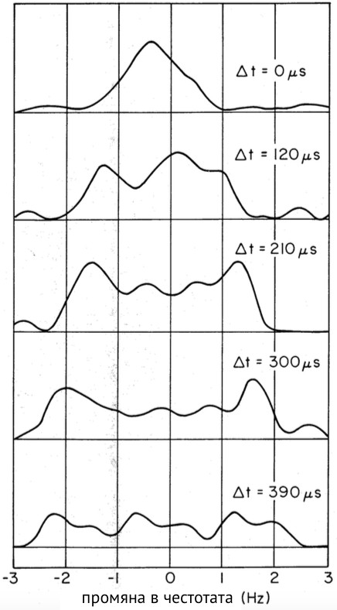
Радиолокация на Меркурий
